Unité 4.7 Estimer et mesurer les dimensions d'un objet à l'aide d'unités conventionnelles

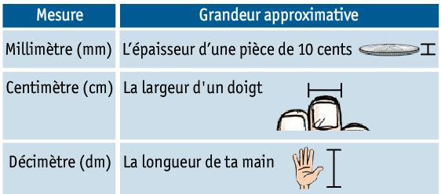
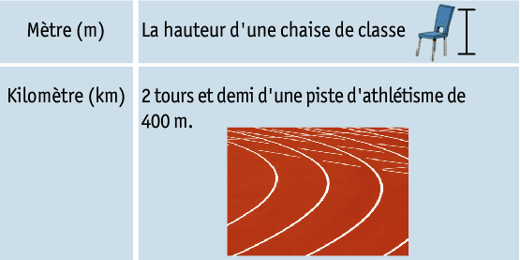

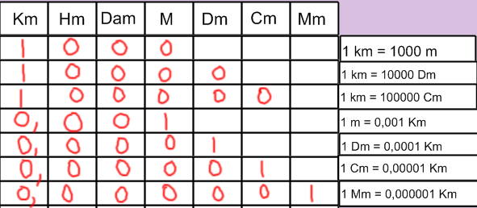
Pour transformer les unités de longueur, tu peux te servir de ce tableau. Voici comment faire :

